Resolución del Pleno del Instituto de Transparencia, Acceso a la Información Pública y Protección de Datos Personales del Estado de México y Municipios, con domicilio en Metepec, Estado de México, a tres de septiembre dos mil veinticinco.

VISTO el expediente electrónico formado con motivo del recurso de revisión número 05180/INFOEM/IP/RR/2025, interpuesto por el C. xxxxxxxxxxxxxxxxxxxxxxxx, en lo sucesivo El Recurrente, en contra de la respuesta del Sistema Municipal Para el Desarrollo Integral de la Familia de Huehuetoca, en lo subsecuente El Sujeto Obligado, se procede a dictar la presente resolución.

A N T E C E D E N T E S

PRIMERO. De la solicitud de información.
En fecha nueve de abril de dos mil veinticinco, el Recurrente, presentó a través del Sistema de Acceso a la Información Mexiquense (SAIMEX), ante el Sujeto Obligado, la solicitud de acceso a la información pública, a la que se le asignó el número de expediente 00090/DIFHUEHUET/IP/2025, mediante la cual solicitó lo siguiente:

“Solicito la nomina del 1 de enero 2025 al 31 de marzo 2025, asi como los recibos de nomina del mismo periodo.” (Sic)

MODALIDAD DE ENTREGA: A través del SAIMEX.

SEGUNDO. De la respuesta del Sujeto Obligado.
De las constancias que obran en el sistema SAIMEX, se advierte que en fecha seis de mayo de dos mil veinticinco, El Sujeto Obligado emitió la respuesta en los siguientes términos:

“BUENA NOCHE, ADJUNTO REMITO RESPUESTA A SU SOLICITUD.

ATENTAMENTE
C. Janeth Olivia Maldonado Cervantes” (Sic).

El Sujeto Obligado adjuntó a su respuesta, el archivo electrónico denominado “RESPUESTA 00090-DIFHUEHUET-IP-2025.pdf”; cuyo contenido no se inserta por ser del conocimiento de las partes, sin embargo, será motivo de estudio en el Considerado respectivo.

TERCERO. Del recurso de revisión.
Inconforme con la respuesta por parte del Sujeto Obligado, el ahora Recurrente interpuso el presente recurso de revisión en fecha siete de mayo de dos mil veinticinco, el cual fue registrado en el sistema electrónico con el expediente número 05180/INFOEM/IP/RR/2025, en el cual aduce, las siguientes manifestaciones:

- Acto Impugnado: “NO SE ENTREGA LA INFORMACION COMPLETA, ADEMAS SU FUNDAMENTO LEGAL PARA DAR CONTESTACION ES INCORRECTO, ASI COMO SU SESION DEL COMITE DE TRANSPARENCIA” (Sic).

- Razones o Motivos de Inconformidad: “NO SE ENTREGA LA INFORMACION COMPLETA, ADEMAS SU FUNDAMENTO LEGAL PARA DAR CONTESTACION ES INCORRECTO, ASI COMO SU SESION DEL COMITE DE TRANSPARENCIA” (Sic).
CUARTO. Del turno del recurso de revisión.
Medio de impugnación que le fue turnado al Comisionado Presidente José Martínez Vilchis, por medio del sistema electrónico, en términos del arábigo 185, fracción I, de la Ley de Transparencia y Acceso a la información Pública del Estado de México y Municipios, del cual recayó acuerdo de admisión en fecha trece de mayo de dos mil veinticinco, determinándose en él, un plazo de siete días para que las partes manifestaran lo que a su derecho corresponda en términos del numeral ya citado.

QUINTO. De la etapa de manifestaciones y/o alegatos.
Una vez transcurrido el término legal referido se destaca que, el Sujeto Obligado fue omiso en rendir su informe justificado; asimismo, se aprecia que la parte Recurrente mediante los archivos electrónicos denominados “LEY DE TRANSPARENCIA.pdf” y “LEY DE TRANSPARENCIA.pdf”; remitió manifestaciones, lo anterior de conformidad con la siguiente imagen:

SEXTO. Del cierre de instrucción.
Así, una vez transcurrido el término legal, permitió decretarse el cierre de instrucción en fecha veintiséis de mayo del año en curso, en términos del artículo 185, Fracción VI, de la Ley de Transparencia y Acceso a la Información Pública del Estado de México y Municipios, iniciando el término legal para dictar resolución definitiva del asunto.

SÉPTIMO. De la ampliación de plazo para resolver.
En fecha veinticuatro de junio del año en curso, se amplió el término para resolver el recurso de revisión en términos del artículo 181, párrafo tercero, de la Ley de Transparencia y Acceso a la Información Pública del Estado de México y Municipios por un plazo de quince días hábiles.

C O N S I D E R A N D O

PRIMERO. De la competencia.
Este Instituto de Transparencia, Acceso a la Información Pública y Protección de Datos Personales del Estado de México y Municipios, es competente para conocer y resolver el presente recurso de revisión interpuesto por el ahora Recurrente, conforme a lo dispuesto en los artículos 6, apartado A, fracción IV, de la Constitución Política de los Estados Unidos Mexicanos; 5, párrafos trigésimo tercero y trigésimo cuarto, fracciones IV y V, de la Constitución Política del Estado Libre y Soberano de México; artículos 1, 2 fracción II, 13, 29, 36 fracciones I y II, 176, 178, 179, 181 párrafo tercero y 185, de la Ley de Transparencia y Acceso a la Información Pública del Estado de México y Municipios; y 7, 9 fracciones I y XXIV, y 11 del Reglamento Interior del Instituto de Transparencia, Acceso a la Información Pública y Protección de Datos Personales del Estado de México y Municipios.

SEGUNDO. De los alcances del Recurso de Revisión.
Anterior a todo debe destacarse que el recurso de revisión tiene el fin y alcance que señalan los numerales 176, 179, 181 párrafo cuarto, 194 y 195 y demás aplicables de la Ley de Transparencia y Acceso a la Información Pública del Estado de México y Municipios vigente y será analizado conforme a las actuaciones que obren en el expediente electrónico con la finalidad de reparar cualquier posible afectación al derecho de acceso a la información pública y garantizando el principio rector de máxima publicidad.

Ya que no fue interpuesto de forma extemporánea, no se está tramitando ante el Poder Judicial Federal, no es una consulta, o trámite en específico, ni tampoco se advierte que el recurrente amplíe su solicitud en el recurso de revisión, por lo que al no existir causas de improcedencia invocadas por las partes ni advertidas de oficio, este Órgano Garante de la Transparencia se avoca al análisis del fondo del asunto que nos ocupa.

Resulta procedente la interposición del recurso de revisión, ya que se actualiza la causal de procedencia señalada en el artículo 179, fracción I, de la Ley de Transparencia y Acceso a la Información Pública del Estado de México y Municipios.

Así las cosas, al no existir causas de improcedencia invocadas por las partes ni advertidas de oficio por este Resolutor, se procede al análisis del fondo de los asuntos en los siguientes términos.

TERCERO. Del estudio de las causas de improcedencia.
El estudio de las causas de improcedencia que se hagan valer por las partes o que se advierta de oficio por este Resolutor debe ser objeto de análisis previo al estudio de fondo del asunto ya que el estudio de los presupuestos procesales sobre el inicio o trámite de un proceso genera eficacia jurídica de las resoluciones, más aún que se trata de una figura procesal adoptada en la ley de la materia la cual impide su estudio y resolución cuando una vez admitido el recurso de revisión se advierta una causa de improcedencia que permita sobreseer el recurso de revisión sin estudiar el fondo del asunto; circunstancias anteriores que no son incompatibles con el derecho de acceso a la justicia, ya que éste no se coarta por regular causas de improcedencia y sobreseimiento con tales fines.

Por lo que una vez que se analizó el expediente en estudio se cae en la cuenta de que no se actualiza ninguna de las casuales a continuación transcritas:

“Artículo 191. El recurso será desechado por improcedente cuando:
I. Sea extemporáneo por haber transcurrido el plazo establecido en la presente Ley, a partir de la respuesta;
II. Se esté tramitando ante el Poder Judicial de la Federación algún recurso o medio de defensa interpuesto por el recurrente;
III. No actualice alguno de los supuestos previstos en la presente Ley;
IV. No se haya desahogado la prevención en los términos establecidos en la presente Ley;
V. Se impugne la veracidad de la información proporcionada;
VI. Se trate de una consulta, o trámite en específico; y
VII. El recurrente amplíe su solicitud en el recurso de revisión, únicamente respecto de los nuevos contenidos.”

Ya que no fue interpuesto de forma extemporánea, no se está tramitando ante el Poder Judicial Federal, no es una consulta, o trámite en específico, ni tampoco se advierte que el recurrente amplíe su solicitud en el recurso de revisión, por lo que al no existir causas de improcedencia invocadas por las partes ni advertidas de oficio, este Órgano Garante de la Transparencia se avoca al análisis del fondo del asunto que nos ocupa.

Así las cosas, al no existir causas de improcedencia invocadas por las partes ni advertidas de oficio por este Resolutor, se procede al análisis del fondo de los asuntos en los siguientes términos.

CUARTO. Del estudio y resolución del asunto.
Ahora bien, se procede al análisis del presente recurso, así como al contenido íntegro de las actuaciones que obran en el expediente electrónico, para así estar en posibilidad este Órgano Colegiado de dictar el fallo correspondiente conforme a derecho, tomando en consideración los elementos aportados por las partes y apegándose en todo momento al principio de máxima publicidad consagrado en nuestra Constitución Federal, Local y demás leyes aplicables en la materia, así como en los tratados internacionales en los que el Estado Mexicano sea parte, en concordancia con el artículo 8, de la Ley de Transparencia local.

En este sentido nuestro estudio versará en determinar si la información remitida mediante respuesta, colma el derecho de acceso a la información solicitado por la parte Recurrente, para ello analizaremos lo solicitado y la información proporcionada.

REQUERIMIENTOS SOLICITADOS:

- Nómina del 01 de enero 2025 al 31 de marzo 2025,
- Recibos de nómina del 1 de enero 2025 al 31 de marzo 2025.

Por lo que, el Sujeto Obligado mediante el oficio número DIF/TES/00033/2025, firmado por el Encargado de Despacho de la Tesorería informó que, remitía las nóminas y los recibos de nómina del periodo comprendido del uno de enero al treinta y uno de diciembre de dos mil veinticinco.

Asimismo; se observa que, adjunto al documento antes referido, se encuentran unos formatos denominados “Nómina General” y 511 (quinientos once) recibos de nómina, ambos del periodo comprendido del uno de enero al treinta y uno de marzo de dos mil veinticinco.

Así como, el Acta de la Trigésima Segunda Sesión Extraordinaria del Comité de Transparencia de fecha dos de mayo de dos mil veinticinco, en el que, aprobaron la versión pública y clasificaron como CONFIDENCIALES, los siguientes datos inmersos en los recibos de nómina:
- Dirección.
- CURP.
- RFC.
- Número de Seguridad Social.
- Código QR.
- Datos monetarios de Percepciones.
- Datos monetarios de Deducciones.

Es de destacar que, al haber un pronunciamiento por parte del Sujeto Obligado, dentro de sus atribuciones, este Órgano Garante, no está facultado para manifestarse sobre la veracidad de lo afirmado por parte del Sujeto Obligado pues no existe precepto legal alguno en la Ley de la materia que lo faculte para ello.

Es así que derivado de la respuesta emitida por El Sujeto Obligado, El Recurrente, interpuso el presente recurso de revisión, señalando sustancialmente como sus razones o motivos de inconformidad, lo siguiente: “NO SE ENTREGA LA INFORMACION COMPLETA, ADEMAS SU FUNDAMENTO LEGAL PARA DAR CONTESTACION ES INCORRECTO, ASI COMO SU SESION DEL COMITE DE TRANSPARENCIA” (Sic).

Ante ello, es de señalar que el artículo 4, párrafo segundo de la Ley de Transparencia y Acceso a la Información Pública del Estado de México y Municipios, dispone:

“Artículo 4. …
Toda la información generada, obtenida, adquirida, transformada, administrada o en posesión de los sujetos obligados es pública y accesible de manera permanente a cualquier persona, en los términos y condiciones que se establezcan en los tratados internacionales de los que el Estado mexicano sea parte, en la Ley General, la presente Ley y demás disposiciones de la materia, privilegiando el principio de máxima publicidad de la información. Solo podrá ser clasificada excepcionalmente como reservada temporalmente por razones de interés público, en los términos de las causas legítimas y estrictamente necesarias previstas por esta Ley.”

Del precepto legal invocado, se desprende, que la información generada, obtenida, adquirida, transmitida, administrada o en posesión de los Sujetos Obligados, será accesible de manera permanente a cualquier persona, privilegiando el principio de máxima publicidad de la información.

Por su parte, el artículo 12, de la Ley de la materia establece que los Sujetos Obligados sólo proporcionarán la información que generen, recopilen, administren, manejen, procesen, archiven o conserven, y sólo facilitarán las que se les requiera y obre en sus archivos, en el estado en el que se encuentre, sin la obligación de generarla, resumirla, efectuar cálculos o practicar investigaciones; tal y como se señala a continuación:

“Artículo 12. Quienes generen, recopilen, administren, manejen, procesen, archiven o conserven información pública serán responsables de la misma en los términos de las disposiciones jurídicas aplicables.

Los sujetos obligados sólo proporcionarán la información pública que se les requiera y que obre en sus archivos y en el estado en que ésta se encuentre. La obligación de proporcionar información no comprende el procesamiento de la misma, ni el presentarla conforme al interés del solicitante; no estarán obligados a generarla, resumirla, efectuar cálculos o practicar investigaciones.”

En síntesis, el derecho de acceso a la información pública se satisface en aquellos casos en que se entregue el soporte documental en que conste la información pública, asimismo, el artículo 24, de la Ley de la materia, dispone que los Sujetos Obligados sólo proporcionarán la información pública que generen, administren o posean en el ejercicio de sus atribuciones; por consiguiente, la información pública se encuentra a disposición de cualquier persona, lo que implica que es deber de los Sujetos Obligados, garantizar el derecho de acceso a la información pública.

En esta misma tesitura, el derecho de acceso a la información pública, consiste en que la información solicitada conste en un soporte documental en cualquiera de sus formas, a saber: expedientes, reportes, estudios, actas, resoluciones, oficios, correspondencia, acuerdos, directivas, directrices, circulares, contratos, convenios, instructivos, notas, memorandos, estadísticas o bien, cualquier otro registro que documente el ejercicio de las facultades, funciones y competencias de los Sujetos Obligados; los que, podrán estar en cualquier medio, sea escrito, impreso, sonoro, visual, electrónico, informático u holográfico, de conformidad con el artículo 3, fracción XI, de la Ley de la materia, el cual dispone lo siguiente:

“Artículo 3. Para los efectos de la presente Ley se entenderá por:
(…)
XI. Documento: Los expedientes, reportes, estudios, actas, resoluciones, oficios, correspondencia, acuerdos, directivas, directrices, circulares, contratos, convenios, instructivos, notas, memorandos, estadísticas o bien, cualquier otro registro que documente el ejercicio de las facultades, funciones y competencias de los sujetos obligados, sus servidores públicos e integrantes, sin importar su fuente o fecha de elaboración. Los documentos podrán estar en cualquier medio, sea escrito, impreso, sonoro, visual, electrónico, informático u holográfico;
(…)”

Además, es importante señalar que el artículo 18, de la Ley en la materia, los Sujetos Obligados cuenta con la obligación de documentar todos los actos que derive de sus atribuciones, funciones y competencia desde su origen la eventual y reutilización de la información que generen, por lo tanto toda la información que sea generada, posea y administre, es pública y accesible de manera permanente a cualquier persona, privilegiando el principio de máxima publicidad de la misma, por lo tanto esta debe ser proporcionada siempre y cuando se halle en los archivos documentales de los Sujeto Obligados y en las condiciones que se encuentre, la cual no podrá sufrir modificaciones o procesamiento, no presentarla conforme a los interés de los particulares, como de igual forma los Sujeto Obligados no deberán de generar, resumir o efectuar cálculos o practicar investigaciones.

De la misma forma, de acuerdo al contenido del artículo 160, de la Ley General de Transparencia y Acceso a la Información Pública que a la letra dispone:

Artículo 160. Los sujetos obligados deberán otorgar acceso a los documentos que se encuentren en sus archivos o que estén obligados a documentar de acuerdo con sus facultades, competencias o funciones en el formato que el solicitante manifieste, de entre aquellos formatos existentes, conforme a las características físicas de la información o del lugar donde se encuentre así lo permita.

Sirve como apoyo a lo anterior, el criterio 09-10, emitido por el Pleno del entonces Instituto Federal de Acceso a la Información y Protección de Datos, que a la letra dice:

“Las dependencias y entidades no están obligadas a generar documentos ad hoc para responder una solicitud de acceso a la información. Tomando en consideración lo establecido por el artículo 42 de la Ley Federal de Transparencia y Acceso a la Información Pública Gubernamental, que establece que las dependencias y entidades sólo estarán obligadas a entregar documentos que se encuentren en sus archivos, las dependencias y entidades no están obligadas a elaborar documentos ad hoc para atender las solicitudes de información, sino que deben garantizar el acceso a la información con la que cuentan en el formato que la misma así lo permita o se encuentre, en aras de dar satisfacción a la solicitud presentada.” (Sic)

Además, a Ley de Transparencia y Acceso a la Información Pública del Estado de México y Municipios, prevé en su artículo 23, fracción IV, que son Sujetos Obligados a Transparentar y permitir el acceso a su información y proteger los datos que obren en su poder:

Artículo 23. Son sujetos obligados a transparentar y permitir el acceso a su información y proteger los datos personales que obren en su poder:
(…)
IV. Los ayuntamientos y las dependencias, organismos, órganos y entidades de la administración municipal;

Expuesto lo anterior, se procede al análisis de la totalidad de las constancias que integran el expediente electrónico del SAIMEX, a efecto de determinar si con la información remitida por El Sujeto Obligado a través de su respuesta, colma lo requerido en dicha solicitud.

Atento a ello, primeramente, es importante señalar que el ahora Recurrente se adolece de lo siguiente:

- No se entrega la información completa, además su fundamento legal para dar contestación es incorrecto, así como su sesión del comité de transparencia.

Al respecto, recordemos que, en líneas anteriores, el Sujeto Obligado en respuesta, por conducto del el Encargado de Despacho de la Tesorería remitió los formatos denominados “Nómina General” y 511 (quinientos once) recibos de nómina, ambos del periodo comprendido del uno de enero al treinta y uno de marzo de dos mil veinticinco.

Así como, el Acta de la Trigésima Segunda Sesión Extraordinaria del Comité de Transparencia de fecha dos de mayo de dos mil veinticinco, en el que, aprobaron la versión pública y clasificaron como CONFIDENCIALES, los siguientes datos inmersos en los recibos de nómina:

- Dirección.
- CURP.
- RFC.
- Número de Seguridad Social.
- Código QR.
- Datos monetarios de Percepciones.
- Datos monetarios de Deducciones.

Por lo anteriormente descrito, se visualiza que el Sujeto Obligado pretendió colmar con la emisión de la versión pública de los recibos de nómina solicitados; sin embargo, este contiene una excesiva versión pública, por lo que analizaremos los datos que deben ser testados o clasificados de manera CONFIDENCIALES y los datos que son públicos, aunado de que fue omiso en remitir el Acuerdo de Clasificación con el que se sustente la pretendida versión pública, de conformidad con lo siguiente.

En el mismo sentido, en el caso específico, se advierte que en los documentos solicitados obran datos que son considerados confidenciales, cuyo acceso debe ser restringido, los cuales deben testarse al momento de la elaboración de versiones públicas, como es el caso del Registro Federal de Contribuyentes (RFC), la Clave Única de Registro de Población (CURP), la Clave de cualquier tipo de seguridad social (ISSEMYM, u otros), así como, los préstamos o descuentos que se le hagan al servidor público, que no se encuentren relacionados con los impuestos o las cuotas por seguridad social, sellos digitales del emisor y del Servicio de Administración Tributaria y cadena original del complemento de certificación digital del órgano previamente señalado, números de serie de los certificados de los sellos digitales, folio fiscal, número de serie o folio interno y fecha y hora de emisión, cuando de estos se desprendan o sean visibles datos personales correspondientes a los servidores públicos.

Cuando de la secuencia de números y letras no se advierta un Registro Federal de Contribuyentes o una Clave Única de Registro de Población, que pueda hacer identificable al titular del dato personal, no puede tenerse como dato personal y por ende información confidencial. Por el contrario, debe considerarse que esta información incluida en los documentos fiscales, constituyen un elemento adicional que permite a cualquier persona verificar la legitimidad del documento entregado en una solicitud de acceso a la información y, por sí solos no contienen datos personales susceptibles de clasificación, ya que no hacen identificado o identificable a su titular, pues dichos datos sólo son de utilidad de manera directa a la Secretaria de Hacienda y Crédito Público y si bien, dichas cadenas sí derivan de la información personal de los contribuyentes, esta se encuentra encriptada como se verá a continuación.
Por cuanto hace al Registro Federal de Contribuyentes de las personas físicas constituye un dato personal, ya que se genera con caracteres alfanuméricos obtenidos a partir del nombre en mayúsculas sin acentos ni diéresis y la fecha de nacimiento de cada persona; es decir la primera letra del apellido paterno; seguida de la primera letra vocal del primer apellido; seguida de la primera letra del segundo apellido y por último la primera letra del nombre, posterior la fecha de nacimiento año/mes/día y finalmente la homoclave; la cual para su obtención es necesario acreditar personalidad, fecha de nacimiento entre otros con documentos oficiales.

Al respecto, el entonces Instituto Nacional Transparencia, Acceso a la Información y Protección de Datos Personales (INAI) a través del Criterio 19/17, señala literalmente lo siguiente:

Registro Federal de Contribuyentes (RFC) de personas físicas. El RFC es una clave de carácter fiscal, única e irrepetible, que permite identificar al titular, su edad y fecha de nacimiento, por lo que es un dato personal de carácter confidencial.

De lo anterior, se desprende que el Registro Federal de Contribuyentes se vincula al nombre de su titular, permitiendo identificar la edad de la persona, fecha de nacimiento, así como su homoclave, determinando la identificación de dicha persona para efectos fiscales, por lo que éste constituye un dato personal que concierne a una persona física identificada e identificable en términos de los artículos 2 fracción II de la Ley de Transparencia y Acceso a la Información Pública del Estado de México y Municipios y 4 fracción XI de la Ley de Protección de Datos Personales en Posesión de los Sujetos Obligados del Estado de México y Municipios.

Por cuanto hace a la Clave Única de Registro de Población, constituye un dato personal, ya que tiene como finalidad registrar a cada una de las personas que integran la población del país, con los datos que permitan certificar y acreditar fehacientemente su identidad, la cual servirá para identificarla de manera individual.

Lo anterior, tiene sustento en los artículos 86 y 91, de la Ley General de Población, la cual señala lo siguiente:

Artículo 86. El Registro Nacional de Población tiene como finalidad registrar a cada una de las personas que integran la población del país, con los datos que permitan certificar y acreditar fehacientemente su identidad.

Artículo 91. Al incorporar a una persona en el Registro Nacional de Población, se le asignará una clave que se denominará Clave Única de Registro de Población. Esta servirá para registrarla e identificarla en forma individual.

Ahora bien, la Clave Única de Registro de Población, está integrada de 18 elementos representados por letras y números, que se generan a partir de los datos contenidos en un documento probatorio de identidad (acta de nacimiento, carta de naturalización o documento migratorio), la cual se integra de la primera letra del apellido paterno; seguida de la primera letra vocal del primer apellido; seguida de la primera letra del segundo apellido y por último la primera letra del nombre; fecha de nacimiento año/mes/día; sexo; Entidad Federativa o lugar de nacimiento; finalmente un digito verificador, compuesto de dos elementos, con el que se evitan duplicaciones en la Clave, identifican el cambio de siglo y garantizan la correcta integración.

Al respecto, el entonces Instituto Nacional de Transparencia, Acceso a la Información y Protección de Datos Personales (INAI) a través del Criterio 18/17, señala literalmente lo siguiente:

Clave Única de Registro de Población (CURP). La Clave Única de Registro de Población se integra por datos personales que sólo conciernen al particular titular de la misma, como lo son su nombre, apellidos, fecha de nacimiento, lugar de nacimiento y sexo. Dichos datos, constituyen información que distingue plenamente a una persona física del resto de los habitantes del país, por lo que la CURP está considerada como información confidencial.

De lo anterior, se desprende que la Clave Única de Registro de Población, se encuentra vinculada al nombre de la persona, permitiendo identificar la edad, fecha de nacimiento, sexo, lugar de nacimiento, así como el código identificador; datos que únicamente le atañen a un particular, por lo que ésta constituye un dato personal que concierne a una persona física identificada e identificable en términos de los artículos 2 fracción II de la Ley de Transparencia y Acceso a la Información Pública del Estado de México y Municipios y 4 fracción XI de la Ley de Protección de Datos Personales en Posesión de Sujetos Obligados del Estado de México y Municipios.

Por cuanto hace a la Clave de cualquier tipo de seguridad social (ISSEMYM u otros), está integrado por una secuencia de números con los que se identifica a los trabajadores que cubren las cuotas respectivas, asimismo, lo identifica con la fuente de trabajo; por lo que al ser una clave de identificación de los trabajadores, constituye información confidencial, dato que únicamente le atañe al servidor público, por lo que constituye un dato personal que concierne a una persona física identificada e identificable en términos de los artículos 2 fracción II de la Ley de Transparencia y Acceso a la Información Pública del Estado de México y Municipios y 4 fracción XI de la Ley de Protección de Datos Personales en Posesión de Sujetos Obligados del Estado de México y Municipios.

Respecto de los préstamos o descuentos de carácter personal, éstos no deben tener relación con la prestación del servicio; es decir, son confidenciales los préstamos o descuentos que se le hagan a la persona en los que no se involucren instituciones públicas, en virtud de no favorecer en la transparencia y rendición de cuentas, sino, por el contrario, con ello se violentaría la protección de información confidencial, porque incide en la intimidad de un individuo identificado.

Por su parte, el artículo 84 de la Ley del Trabajo de los Servidores Públicos del Estado y Municipios, señala:

ARTÍCULO 84. Sólo podrán hacerse retenciones, descuentos o deducciones al sueldo de los servidores públicos por concepto de:

I. Gravámenes fiscales relacionados con el sueldo;
II. Deudas contraídas con las instituciones públicas o dependencias por concepto de anticipos de sueldo, pagos hechos con exceso, errores o pérdidas debidamente comprobados;
III. Cuotas sindicales;
IV. Cuotas de aportación a fondos para la constitución de cooperativas y de cajas de ahorro, siempre que el servidor público hubiese manifestado previamente, de manera expresa, su conformidad;
V. Descuentos ordenados por el Instituto de Seguridad Social del Estado de México y Municipios, con motivo de cuotas y obligaciones contraídas con éste por los servidores públicos;
VI. Obligaciones a cargo del servidor público con las que haya consentido, derivadas de la adquisición o del uso de habitaciones consideradas como de interés social;
VII. Faltas de puntualidad o de asistencia injustificadas;
VIII. Pensiones alimenticias ordenadas por la autoridad judicial; o
IX. Cualquier otro convenido con instituciones de servicios y aceptado por el servidor público.

El monto total de las retenciones, descuentos o deducciones no podrá exceder del 30% de la remuneración total, excepto en los casos a que se refieren las fracciones IV, V y VI de este artículo, en que podrán ser de hasta el 50%, salvo en los casos en que se demuestre que el crédito se concedió con base en los ingresos familiares para hacer posible el derecho constitucional a una vivienda digna, o se refieran a lo establecido en la fracción VIII de este artículo, en que se ajustará a lo determinado por la autoridad judicial.

Derivado de lo anterior, la Ley establece claramente cuáles son esos descuentos o gravámenes que directamente se relacionan con las obligaciones adquiridas como servidores públicos y aquéllos que únicamente inciden en su vida privada. De este modo, descuentos por pensiones alimenticias o créditos adquiridos con instituciones privadas o públicas pero que fueron contraídas en forma individual, son información que debe clasificarse como confidencial.

No obstante, el denominado Sistema de Capitalización Individual se define como el mecanismo de ahorro mediante el cual los servidores públicos y las instituciones públicas acumulan recursos para la etapa de retiro, adicionales a la pensión y que serán entregados conforme a lo establecido en la Ley de Seguridad Social para los Servidores Públicos del Estado de México y Municipios; por ende, se considera que es un descuento establecido por Ley y no debe considerarse como un dato personal, ya que no encuadra en ninguno de los supuestos referidos en el párrafo anterior.

Por otra parte, las Cadenas Originales y Sellos Digitales forman parte del certificado de sello digital, los cuales son documentos electrónicos que de conformidad con el artículo 17-G y 29 del Código Fiscal de la Federación le permiten a la autoridad hacendaria federal garantizar una vinculación entre la identidad de un sujeto o entidad con su clave pública, lo que hace identificable a una persona o entidad, además de que dichos certificados tienen como finalidad o propósito específico firmar digitalmente las facturas electrónicas para acreditar la autoría de los comprobantes fiscales digitales. En ese tenor se transcriben los artículos señalados con antelación para mejor ilustración:

Artículo 17-G.- Los certificados que emita el Servicio de Administración Tributaria para ser considerados válidos deberán contener los datos siguientes:

I. La mención de que se expiden como tales. Tratándose de certificados de sellos digitales, se deberán especificar las limitantes que tengan para su uso.

Artículo 29. Cuando las leyes fiscales establezcan la obligación de expedir comprobantes fiscales por los actos o actividades que realicen, por los ingresos que se perciban o por las retenciones de contribuciones que efectúen, los contribuyentes deberán emitirlos mediante documentos digitales a través de la página de Internet del Servicio de Administración Tributaria. Las personas que adquieran bienes, disfruten de su uso o goce temporal, reciban servicios o aquéllas a las que les hubieren retenido contribuciones deberán solicitar el comprobante fiscal digital por Internet respectivo.

Los contribuyentes a que se refiere el párrafo anterior deberán cumplir con las obligaciones siguientes:

(…)
II. Tramitar ante el Servicio de Administración Tributaria el certificado para el uso de los sellos digitales.

Los contribuyentes podrán optar por el uso de uno o más certificados de sellos digitales que se utilizarán exclusivamente para la expedición de los comprobantes fiscales mediante documentos digitales. El sello digital permitirá acreditar la autoría de los comprobantes fiscales digitales por Internet que expidan las personas físicas y morales, el cual queda sujeto a la regulación aplicable al uso de la firma electrónica avanzada.

Por lo que hace a los Códigos Bidimensionales y los denominados Códigos QR, se trata de barras en dos dimensiones que al igual a los códigos de barras o códigos unidimensionales, son utilizados para almacenar diversos tipos datos de manera codificada, los cuales a través de lectores que pueden ser obtenidos por cualquier persona, teniendo acceso a dichos datos almacenados, los que al tratarse de recibos de nómina, generalmente, corresponde a datos personales como lo son el Registro Federal de Contribuyentes (RFC) y la Clave Única de Registro de Población (CURP), por lo cual, deberán ser protegidos.

Ahora bien, por lo que hace Folio Fiscal, cabe precisar que conforme al ANEXO 20 de la Segunda Resolución de modificaciones a la Resolución Miscelánea Fiscal para dos mil diecisiete, el folio fiscal se conforma de treinta seis caracteres alfanuméricos; además, que conforme al documento denominado “Como ubicar el Folio Fiscal en una factura”, el dato se ubica dentro de los datos del emisor o en el recuadro de los datos de identificación del comprobante fiscal. Es un número consecutivo contenido en los comprobantes fiscales digitales, compuesto por 5 grupos de números y letras separados por guiones.

En ese contexto, de la misma manera que en los casos previamente analizados, el folio fiscal, no contiene datos personales del emisor y tampoco se puede obtener información confidencial con el mismo, pues solamente es un identificador del emisor, del cual su transparencia ayuda a legitimar que el documento cumple con todos los requisitos establecidos en la normatividad aplicable, sin necesidad algún dato personal, por lo que, tampoco actualiza la clasificación, en términos del artículo 143, fracción I de la Ley de la materia.

Ahora bien, por lo que hace al número de serie y folio interno, la Guía de llenado del CFDI global Versión 3.3 del CFDI, emitida por el Servicio de Administración Tributaria prevé́ que es el número que utiliza el contribuyente para control interno de su información; mientras que el segundo es el número de control que se le asigna al comprobante; por lo que no se advierte que contenga datos confidenciales de los servidores públicos y por lo tanto, no actualizan la causal de clasificación establecida en el artículo 143, fracción I, de la Ley de Transparencia y Acceso a la Información Pública del Estado de México y Municipios.

Además, por lo que hace a la fecha y hora de emisión, la Guía de llenado del CFDI global Versión 3.3 del CFDI, previamente referida, establece que los datos mencionados corresponden a la fecha y hora de emisión y certificación del comprobante fiscal, los cuales se expresan de la siguiente manera: AAAA-MM-DDThh:mm:ss.

Conforme a lo anterior, se logra observar que la fecha y hora de emisión, no contienen información que, dé acceso a datos personales, ni contiene datos confidenciales, por lo que, se considera que no actualiza la causal de clasificación establecida en el artículo 143, fracción I, de la Ley de Transparencia y Acceso a la Información Pública del Estado de México y Municipios.

Por ende, en el presente caso el Sujeto Obligado debe atender las disposiciones en materia de protección de datos, a fin de salvaguardar los datos de particulares testando estos y emitir el debido Acuerdo que sustente la versión pública que se genere, ya que la clasificación de la información no se da por el simple mandato de la Ley, sino que es necesario que el Sujeto Obligado cuando clasifique un documento, ya sea en todo o en parte, debe atender lo dispuesto por la Ley de la materia, siendo que dicha clasificación es un trabajo en conjunto tanto de los Servidores Públicos Habilitados, de las Unidades de Transparencia y del Comité de Transparencia del Sujeto Obligado, teniendo el deber los primeros, de presentar ante la Unidad de Transparencia la propuesta de clasificación de la información, para que luego ésta se presente ante el Comité de Transparencia de así resultar procedente el proyecto de clasificación de la información y finalmente sea éste último quien apruebe, modifique o revoque la clasificación de la información solicitada.

Así, es que el Sujeto Obligado deberá cumplir con todos y cada uno de los requisitos señalados en la Ley de Protección de Datos Personales en Posesión de Sujetos Obligados del Estado de México y Municipios, en la Ley de Transparencia y Acceso a la Información Pública del Estado de México y Municipios, y con los Lineamientos Generales en Materia de Clasificación y Desclasificación de la información, así como para la elaboración de Versiones Públicas; máxime que de conformidad con lo establecido en las Leyes y Lineamientos citados, para fundar la clasificación de la información se debe señalar el artículo, fracción, inciso, párrafo o numeral de la Ley que expresamente le otorga el carácter de confidencial.

En principio, es necesario traer a colación, el artículo 147 de la Constitución Política del Estado Libre y Soberano de México, que establece que los trabajadores al servicio del Estado, recibirán una remuneración adecuada e irrenunciable por el desempeño de su empleo, cargo o comisión, que será determinada en el presupuesto de egresos que corresponda.

En orden de ideas, el artículo 3°, fracción XXXII, del Código Financiero del Estado de México y Municipios establece que la remuneración consiste en los pagos hechos por concepto de sueldo, compensaciones, gratificaciones, habitación, primas, comisiones, prestaciones, en especie y cualquier otra percepción o prestación que se entregue al servidor por su trabajo.

Da la misma manera, el Anexo IV.5 Glosario de Términos, del Manual para la Planeación, Programación y Presupuesto de Egresos, establece que la remuneración es la percepción de un trabajador o retribución monetaria que se da en pago por su servicio o actividad desarrollada.

En ese contexto, el artículo 70, fracción VIII, de la Ley General de Transparencia y Acceso a la Información Pública y 92, fracción VIII, de la Ley de Transparencia y Acceso a la Información Pública del Estado de México y Municipios, establece que los Sujetos Obligados deberán poner a disposición del público de manera permanente y actualizada, las remuneraciones brutas y netas de todos los servidores públicos, que incluya todas las percepciones, entre las cuales, se encuentran los sueldos, prestaciones, gratificaciones, primas, comisiones, dietas, bonos, estímulos, ingresos, entre otros.

Además, el Anexo IV.2 Clasificación por objeto del gasto, del Manual para la Planeación, Programación y Presupuesto de Egresos, establece que los Presupuestos de Egresos, se tendrán que generar, conforme al “Clasificador por Objeto del Gasto”, el cual se conforma de diversos capítulos, entre los cuales, se encuentra el 1000 Servicios Personales, que agrupa las remuneraciones del personal al servicio de los entes públicos, tales como el sueldo, salarios, dietas, honorarios, prestaciones, obligaciones laborales, entre otras.

Ahora bien, respecto al documento solicitado, la Ley del Trabajo de los Servidores Públicos del Estado y Municipios, en su artículo 220 K, fracciones II y IV, establece los documentos que tiene la obligación de conservar el Sujeto Obligado, entre los que se encuentra los recibos de pago de salarios o las constancias documentales del pago de sueldos, cuando sea por depósito o mediante información electrónica; así como los recibos o constancias de depósito o del medio de información magnética o electrónica que sean utilizadas para el pago de salarios, prima vacacional, aguinaldo y demás prestaciones.

Lo anterior, toma sustento en la Tesis aislada número I.6o.T.154 L (10a.), emitida por los Tribunales Colegiados de Circuito, publicada el abril de dos mil dieciséis, en la Gaceta del Semanario Judicial de la Federación, en su Libro 29, Tomo III, misma que señala lo siguiente:

“RECIBOS DE PAGO EMITIDOS POR MEDIOS ELECTRÓNICOS SIN FIRMA DEL TRABAJADOR. SON VÁLIDOS PARA ACREDITAR LOS CONCEPTOS Y MONTOS QUE EN ELLOS SE INSERTAN (APLICACIÓN SUPLETORIA DEL ARTÍCULO 776, FRACCIONES II Y VIII, DE LA LEY FEDERAL DEL TRABAJO, A LA LEY FEDERAL DE LOS TRABAJADORES AL SERVICIO DEL ESTADO). En materia burocrática los recibos de pago que se obtienen por medios electrónicos son válidos para acreditar los conceptos y montos que en ellos se insertan, en términos del artículo 776, fracciones II y VIII, de la Ley Federal del Trabajo, aplicada supletoriamente a la Ley Federal de los Trabajadores al Servicio del Estado; lo anterior por no ser contrarios a la moral ni al derecho, por lo que la falta de firma de esos documentos, no les resta convicción plena, porque el avance de la ciencia y la necesidad propia de evitar pagos en efectivo, han impuesto al patrón-Estado pagar a sus trabajadores por la vía electrónica; por tanto, si para demostrar las percepciones y montos los recibos correspondientes se exhiben de esta forma sin prueba en contrario que los desvirtúe, entonces no hay razón jurídica para condicionar su eficacia probatoria a que deban adminicularse con otras pruebas; resolver en contrario, implicaría desatender el artículo 137 de la referida Ley Federal de los Trabajadores al Servicio del Estado.”
De la tesis transcrita, se desprende que en materia burocrática los recibos de pago acreditan los conceptos y montos que en ellos se insertan, y constituyen prueba para demostrar las percepciones y montos que reciben los servidores públicos.

En ese orden de ideas, los Lineamientos para la Integración del Informe Trimestral de los Sujetos de Fiscalización Estatales, entre los formatos que maneja en el Módulo 4, se advierte que se encuentran los Comprobantes Fiscales Digitales por Internet por concepto de Nómina, mismos que serán entregados al Órgano Superior de Fiscalización del Estado de México, que contiene todas las percepciones y deducciones que recibe cada servidor público.

Asimismo, cabe señalar que, el documento denominado conciliación de nómina, forma parte del Módulo 4 del Informe Trimestral que las entidades fiscalizables deben presentar ante el OSFEM, que emite anualmente dichos Lineamientos para definir los criterios, formatos y documentación necesaria para presentar los informes trimestrales.

Así, la información documental comprobatoria, deberá conservarse en los archivos de la entidad fiscalizada, en original y debidamente integrada en términos de los lineamientos de referencia, pues son susceptibles de revisión directa por el OSFEM, destacando que dentro de los informes trimestrales que el Sujeto Obligado tiene la obligación de transparentar; se contempla de manera de ejemplo en el “módulo 4 información administrativa 1 matriz del módulo 4 para municipios”, dentro del submódulo denominado “conciliación de la nómina” para ambas quincenas tal y como, se muestra en las imágenes siguientes:

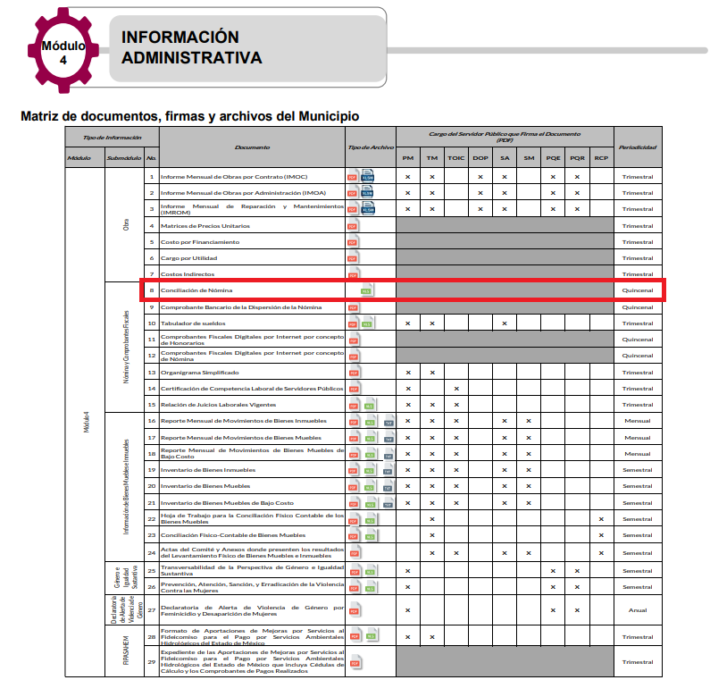
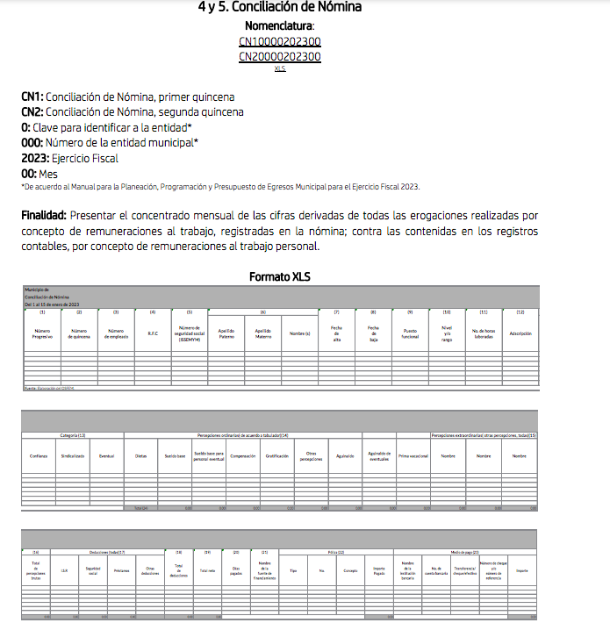
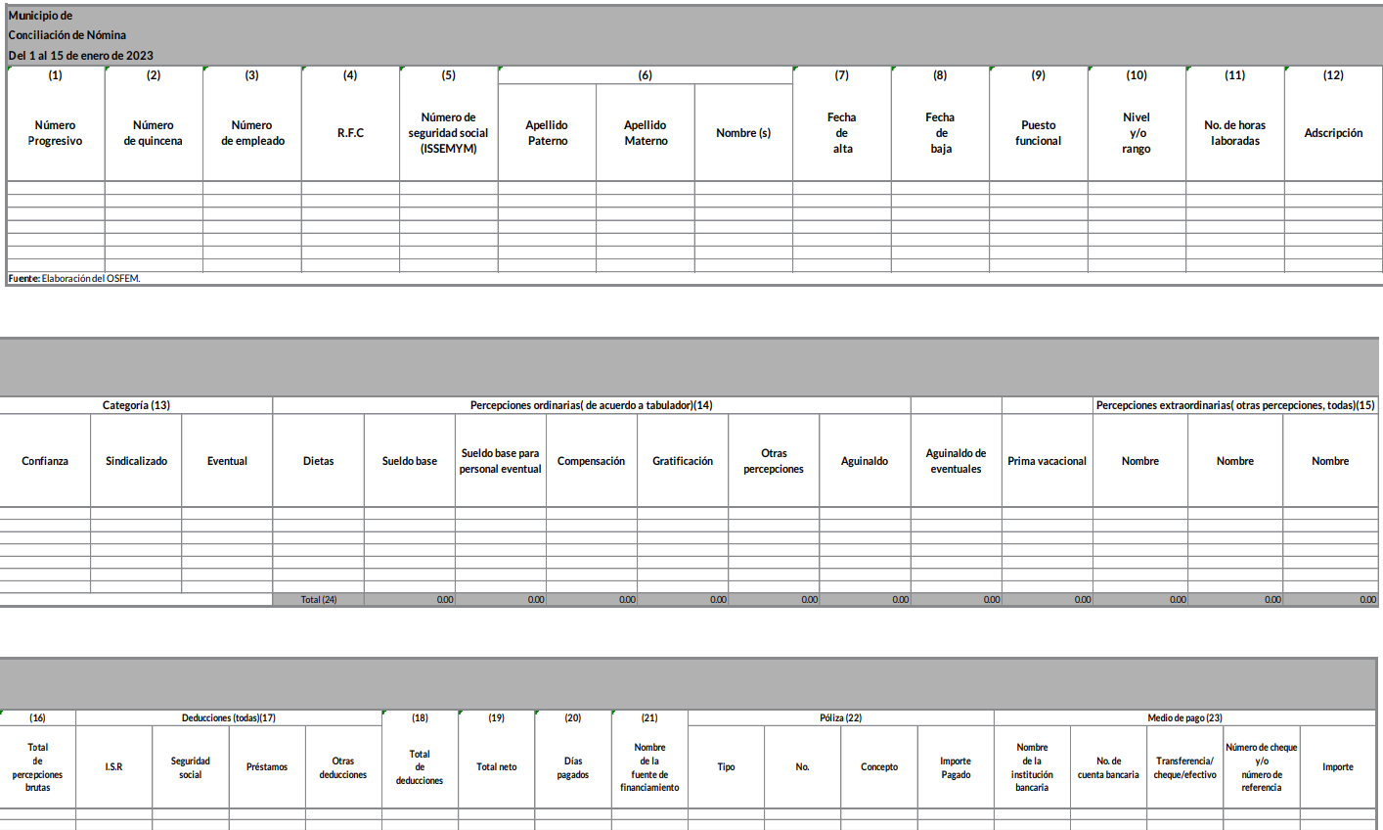

Asimismo, el Instructivo de llenado del Módulo 4 establece el formato que deberá generarse para la conciliación de nómina, el cual es el siguiente:
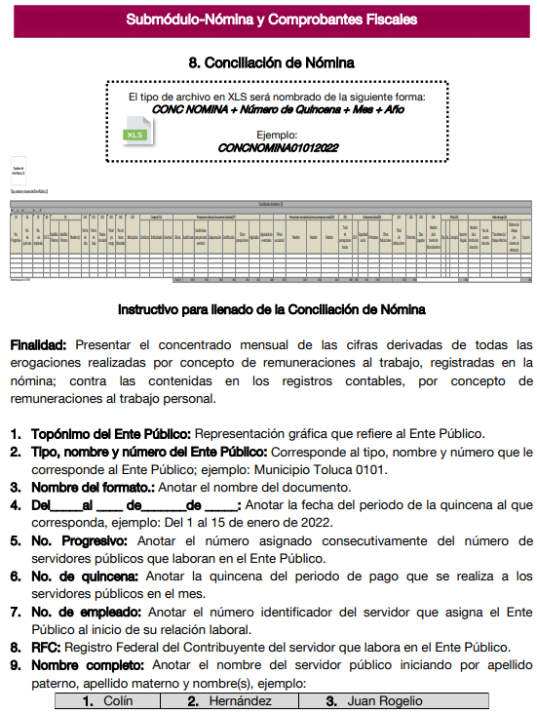
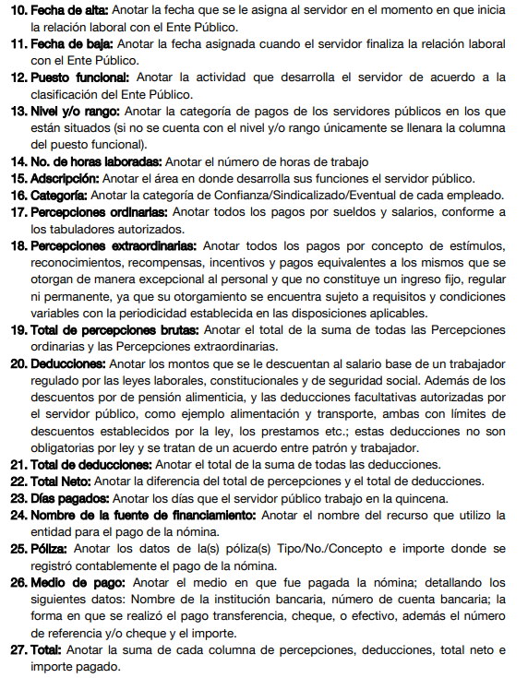
En tal virtud, la ley otorga publicidad a la información relacionada con la remuneración de los servidores públicos; tan es así, que el artículo 23, penúltimo párrafo de la citada ley, dispones que los Sujetos Obligados deben hacer pública toda aquella información relativa a los montos y personas que por cualquier motivo reciban recursos públicos.

Por lo tanto, lo solicitado corresponde a información pública susceptible de ser entregada, en su caso, en versión pública y, por lo tanto, no es procedente su clasificación.

Sirve de sustento, por analogía, para justificar la publicidad sobre los datos relativos a los montos por concepto de pago de las remuneraciones, los criterios 01/2003 y 02/2003, emitidos por el Comité de Acceso a la Información Pública y Protección de Datos Personales de la Suprema Corte de Justicia de la Nación, que a continuación se citan:

“Criterio 01/2003.
“INGRESOS DE LOS SERVIDORES PÚBLICOS. CONSTITUYEN INFORMACIÓN PÚBLICA AÚN Y CUANDO SU DIFUSIÓN PUEDE AFECTAR LA VIDA O LA SEGURIDAD DE AQUELLOS. Si bien el artículo 13, fracción IV, de la Ley Federal de Transparencia y Acceso a la información Pública Gubernamental establece que debe clasificarse como información confidencial la que conste en expedientes administrativos cuya difusión pueda poner en riesgo la vida, la seguridad o la salud de cualquier persona, debe reconocerse que aun y cuando en ese supuesto podría encuadrar la relativa a las percepciones ordinarias y extraordinaria de los servidores públicos, ello no obsta para reconocer que el legislador estableció en el artículo 7 de ese mismo ordenamiento que la referida información, como una obligación de trasparencia, deben publicarse en medios remotos o locales de comunicación electrónica, lo que se sustenta en el hecho de que el monto de todos los ingresos que recibe un servidor público por desarrollar las labores que les son encomendadas con motivo del desempeño del cargo respecto. Constituyen información pública, en tanto que se trata de erogaciones que realiza un órgano del Estado en base con los recursos que encuentran su origen en mayor medida en las contribuciones aportados por los gobernados…”

“Criterio 02/2003.
INGRESOS DE LOS SERVIDORES PÚBLICOS, SON INFORMACIÓN PÚBLICA AÚN Y CUANDO CONSTITUYEN DATOS PERSONALES QUE SE REFIEREN AL PATRIMONIO DE AQUÉLLOS. De la interpretación sistemática de lo previsto en los artículos 3º, fracción II; 7º, 9º y 18, fracción II, de la Ley Federal de Transparencia y Acceso a la Información Pública Gubernamental se advierte que no constituye información confidencial la relativa a los ingresos que reciben los servidores públicos, ya que aun y cuando se trata de datos personales relativos a su patrimonio, para su difusión no se requiere consentimiento de aquellos, lo que deriva del hecho de que en términos de los previsto en el citado ordenamiento deben ponerse a disposición del público a través de medios remotos o locales de comunicación electrónica, tanto el directorio de servidores públicos como las remuneraciones mensuales por puesto incluso el sistema de compensación…” (sic)

Ello, sin pasar por alto que la clasificación respectiva tiene que cumplirse mediante las formalidades impuestas por la ley; es decir, mediante Acuerdo debidamente fundado y motivado, en términos de los numerales 49, fracción VIII, y 132, fracciones I, II y III, de la Ley de la materia en vigor, así como los numerales Segundo, fracción XVIII, y del Cuarto al Décimo Primero de los Lineamientos Generales en materia de Clasificación y Desclasificación de la Información, así como para la elaboración de Versiones Públicas, que literalmente establecen lo siguiente:

Artículo 49. Los Comités de Transparencia tendrán las siguientes atribuciones:
(…)
VIII. Aprobar, modificar o revocar la clasificación de la información;
(…)

Artículo 132. La clasificación de la información se llevará a cabo en el momento en que:

I. Se reciba una solicitud de acceso a la información;
II. Se determine mediante resolución de autoridad competente; o
III. Se generen versiones públicas para dar cumplimiento a las obligaciones de transparencia previstas en esta Ley.”

Segundo.- Para efectos de los presentes Lineamientos Generales, se entenderá por:
XVIII. Versión pública: El documento a partir del que se otorga acceso a la información, en el que se testan partes o secciones clasificadas, indicando el contenido de éstas de manera genérica, fundando y motivando la reserva o confidencialidad, a través de la resolución que para tal efecto emita el Comité de Transparencia.

Cuarto. Para clasificar la información como reservada o confidencial, de manera total o parcial, el titular del área del sujeto obligado deberá atender lo dispuesto por el Título Sexto de la Ley General, en relación con las disposiciones contenidas en los presentes lineamientos, así como en aquellas disposiciones legales aplicables a la materia en el ámbito de sus respectivas competencias, en tanto estas últimas no contravengan lo dispuesto en la Ley General.
Los Sujetos Obligados deberán aplicar, de manera estricta, las excepciones al derecho de acceso a la información y sólo podrán invocarlas cuando acrediten su procedencia.

Quinto. La carga de la prueba para justificar toda negativa de acceso a la información, por actualizarse cualquiera de los supuestos de clasificación previstos en la Ley General, la Ley Federal y leyes estatales, corresponderá a los Sujetos Obligados, por lo que deberán fundar y motivar debidamente la clasificación de la información ante una solicitud de acceso o al momento en que generen versiones públicas para dar cumplimiento a las obligaciones de transparencia, observando lo dispuesto en la Ley General y las demás disposiciones aplicables en la materia.

Sexto. Los Sujetos Obligados no podrán emitir acuerdos de carácter general ni particular que clasifiquen documentos o expedientes como reservados, ni clasificar documentos antes de que se genere la información o cuando éstos no obren en sus archivos.
La clasificación de información se realizará conforme a un análisis caso por caso, mediante la aplicación de la prueba de daño y de interés público.

Séptimo. La clasificación de la información se llevará a cabo en el momento en que:
I. Se reciba una solicitud de acceso a la información;

II. Se determine mediante resolución de autoridad competente, o
III. Se generen versiones públicas para dar cumplimiento a las obligaciones de transparencia previstas en la Ley General, la Ley Federal y las correspondientes de las entidades federativas.
Los titulares de las áreas deberán revisar la clasificación al momento de la recepción de una solicitud de acceso a la información, para verificar si encuadra en una causal de reserva o de confidencialidad.

Octavo. Para fundar la clasificación de la información se debe señalar el artículo, fracción, inciso, párrafo o numeral de la ley o tratado internacional suscrito por el Estado mexicano que expresamente le otorga el carácter de reservada o confidencial.
Para motivar la clasificación se deberán señalar las razones o circunstancias especiales que lo llevaron a concluir que el caso particular se ajusta al supuesto previsto por la norma legal invocada como fundamento.
En caso de referirse a información reservada, la motivación de la clasificación también deberá comprender las circunstancias que justifican el establecimiento de determinado plazo de reserva.

Tratándose de información clasificada como confidencial respecto de la cual se haya determinado su conservación permanente por tener valor histórico, ésta conservará tal carácter de conformidad con la normativa aplicable en materia de archivos.
Los documentos contenidos en los archivos históricos y los identificados como históricos confidenciales no serán susceptibles de clasificación como reservados.

Noveno. En los casos en que se solicite un documento o expediente que contenga partes o secciones clasificadas, los titulares de las áreas deberán elaborar una versión pública fundando y motivando la clasificación de las partes o secciones que se testen, siguiendo los procedimientos establecidos en el Capítulo IX de los presentes lineamientos.

Décimo. Los titulares de las áreas, deberán tener conocimiento y llevar un registro del personal que, por la naturaleza de sus atribuciones, tenga acceso a los documentos clasificados. Asimismo, deberán asegurarse de que dicho personal cuente con los conocimientos técnicos y legales que le permitan manejar adecuadamente la información clasificada, en los términos de los Lineamientos para la Organización y Conservación de Archivos.

En ausencia de los titulares de las áreas, la información será clasificada o desclasificada por la persona que lo supla, en términos de la normativa que rija la actuación del sujeto obligado.

Décimo primero. En el intercambio de información entre Sujetos Obligados para el ejercicio de sus atribuciones, los documentos que se encuentren clasificados deberán llevar la leyenda correspondiente de conformidad con lo dispuesto en el Capítulo VIII de los presentes lineamientos.
De este modo, como ha sido señalado en la presente resolución, en armonía entre los principios constitucionales de máxima publicidad y de protección de datos personales, la Ley de Transparencia y Acceso a la Información Pública del Estado de México y Municipios permite la elaboración de versiones públicas en las que se suprima aquella información relacionada con la vida privada de particulares mediante el debido Acuerdo fundado y motivado en el que el Sujeto Obligado precise las razones objetivas por las que la apertura de la información generaría una afectación, asimismo, es claro que éste debe aplicar de manera restrictiva y limitada las hipótesis de clasificación y no hacerlas valer de manera general. Es importante señalar que, para acreditar dichos supuestos jurídicos se debe fundar y motivar correctamente la categorización de la información.

Por tanto, la fundamentación y motivación consiste en la obligación que tiene todo ente público de expresar los preceptos jurídicos aplicables al asunto motivo del acto y las razones o argumentos de su actuar.

Al respecto, el máximo tribunal del país ha establecido jurisprudencia respecto a qué debe entenderse por fundamentación y motivación, en los siguientes términos:

FUNDAMENTACIÓN Y MOTIVACIÓN.
La debida fundamentación y motivación legal, deben entenderse, por lo primero, la cita del precepto legal aplicable al caso, y por lo segundo, las razones, motivos o circunstancias especiales que llevaron a la autoridad a concluir que el caso particular encuadra en el supuesto previsto por la norma legal invocada como fundamento.

Así, en un acto de autoridad se surte la debida fundamentación cuando se cita el precepto legal aplicable al caso concreto y la debida motivación cuando se expresan las razones, motivos o circunstancias que tomó en cuenta la autoridad para adecuar el hecho a los fundamentos de derecho.

Más aún, a través de diversa jurisprudencia dictada por el Poder Judicial de la Federación se sostiene que la finalidad de la fundamentación o motivación es la de explicar, justificar, posibilitar la defensa y comunicar la decisión de la autoridad:

FUNDAMENTACIÓN Y MOTIVACIÓN. EL ASPECTO FORMAL DE LA GARANTÍA Y SU FINALIDAD SE TRADUCEN EN EXPLICAR, JUSTIFICAR, POSIBILITAR LA DEFENSA Y COMUNICAR LA DECISIÓN.
El contenido formal de la garantía de legalidad prevista en el artículo 16 constitucional relativa a la fundamentación y motivación tiene como propósito primordial y ratio que el justiciable conozca el "para qué" de la conducta de la autoridad, lo que se traduce en darle a conocer en detalle y de manera completa la esencia de todas las circunstancias y condiciones que determinaron el acto de voluntad, de manera que sea evidente y muy claro para el afectado poder cuestionar y controvertir el mérito de la decisión, permitiéndole una real y auténtica defensa. Por tanto, no basta que el acto de autoridad apenas observe una motivación pro forma pero de una manera incongruente, insuficiente o imprecisa, que impida la finalidad del conocimiento, comprobación y defensa pertinente, ni es válido exigirle una amplitud o abundancia superflua, pues es suficiente la expresión de lo estrictamente necesario para explicar, justificar y posibilitar la defensa, así como para comunicar la decisión a efecto de que se considere debidamente fundado y motivado, exponiendo los hechos relevantes para decidir, citando la norma habilitante y un argumento mínimo pero suficiente para acreditar el razonamiento del que se deduzca la relación de pertenencia lógica de los hechos al derecho invocado, que es la subsunción.

En consecuencia, la fundamentación y motivación implica que en el acto de autoridad, además de contenerse los supuestos jurídicos aplicables se expliquen claramente, por qué, a través de la utilización de la norma se emitió el acto. De este modo, la persona que se siente afectada pueda impugnar la decisión, permitiéndole una real y auténtica defensa.

Por lo tanto, la entrega de documentos en su versión pública debe acompañarse necesariamente del Acuerdo del Comité de Transparencia del Sujeto Obligado que la sustente, en el que se expongan los fundamentos y razones que llevaron a la autoridad a testar, suprimir o eliminar datos de dicho soporte documental, ya que el no hacerlo implica que lo entregado no es legal ni formalmente una versión pública, sino más bien una documentación ilegible, incompleta o tachada; pues no señalar las razones por las que no se aprecian determinados datos, ya sea porque se testan o suprimen, deja al solicitante en estado de incertidumbre, al no conocer o comprender porque no aparecen en la documentación respectiva, es decir, si no se exponen de manera puntual las razones de ello se estaría violentando desde un inicio el derecho de acceso a la información de la solicitante.

Finalmente, y en mérito de lo expuesto en líneas anteriores, resultan fundados los motivos de inconformidad vertidos por la parte Recurrente, por ello con fundamento en la segunda hipótesis del artículo 186, fracción III, de la Ley de Transparencia y Acceso a la Información Pública del Estado de México y Municipios, se MODIFICA la respuesta a la solicitud de información 00090/DIFHUEHUET/IP/2025, que ha sido materia del presente fallo.

Por lo antes expuesto y fundado.

SE RESUELVE

PRIMERO. Se MODIFICA la respuesta entregada por el Sujeto Obligado a la solicitud de información número 00090/DIFHUEHUET/IP/2025, por resultar fundados los motivos de inconformidad vertidos por la parte Recurrente, en términos del Considerando CUARTO de esta resolución.

SEGUNDO. Se ORDENA al Sujeto Obligado haga entrega a la parte Recurrente en términos del Considerando CUARTO de esta resolución, a través del Sistema de Acceso a la Información Mexiquense (SAIMEX), correspondiente al periodo comprendido del uno de enero al treinta y uno de marzo de dos mil veinticinco, la siguiente información:

- La versión pública de la Conciliación de Nómina de todo el personal adscrito al Sujeto Obligado.
- La correcta versión pública de los recibos de nómina referidos en respuesta.

Para la entrega en versión pública deberá emitir el Acuerdo del Comité de Transparencia en términos de los artículos 49, fracción VIII y 132 fracción II de la Ley de Transparencia y Acceso a la Información Pública del Estado de México y Municipios, en el que funde y motive las razones sobre los datos que se supriman o eliminen y se ponga a disposición del Recurrente.

TERCERO. NOTIFÍQUESE la presente resolución a través del Sistema de Acceso a la Información Mexiquense (SAIMEX) al Titular de la Unidad de Transparencia del Sujeto Obligado, para que conforme al artículo 186 último párrafo, 189 segundo párrafo y 194 de la Ley de Transparencia y Acceso a la Información Pública del Estado de México y Municipios; dé cumplimiento a lo ordenado dentro del plazo de diez días hábiles, e informe a este Instituto en un plazo de tres días hábiles siguientes sobre el cumplimiento dado a la presente y, se le apercibe que en caso de negarse a cumplir la presente resolución o hacerlo de manera parcial, se le impondrá una medida de apremio de conformidad con lo previsto en los artículos 198, 200, fracción III; 214, 215 y 216 de la Ley de Transparencia y Acceso a la Información Pública del Estado de México y Municipios.

CUARTO. De conformidad con el artículo 198, de la Ley de Transparencia y Acceso a la Información Pública del Estado de México y Municipios, de considerarlo procedente, el Sujeto Obligado de manera fundada y motivada, podrá solicitar una ampliación de plazo para el cumplimiento de la presente resolución.

QUINTO. NOTIFÍQUESE a la parte Recurrente la presente resolución a través del Sistema de Acceso a la Información Mexiquense (SAIMEX), y hágase de su conocimiento que en caso de considerar que le causa algún perjuicio, podrá promover el Juicio de Amparo en los términos de las leyes aplicables, de acuerdo a lo estipulado por el artículo 196, de la Ley de Transparencia y Acceso a la Información Pública del Estado de México y Municipios.

ASÍ LO RESUELVE, POR UNANIMIDAD DE VOTOS, EL PLENO DEL INSTITUTO DE TRANSPARENCIA, ACCESO A LA INFORMACIÓN PÚBLICA Y PROTECCIÓN DE DATOS PERSONALES DEL ESTADO DE MÉXICO Y MUNICIPIOS, CONFORMADO POR LOS COMISIONADOS JOSÉ MARTÍNEZ VILCHIS; MARÍA DEL ROSARIO MEJÍA AYALA (AUSENCIA JUSTIFICADA); SHARON CRISTINA MORALES MARTÍNEZ; LUIS GUSTAVO PARRA NORIEGA Y GUADALUPE RAMÍREZ PEÑA; EN LA TRIGÉSIMA PRIMERA SESIÓN ORDINARIA CELEBRADA EL TRES DE SEPTIEMBRE DOS MIL VEINTICINCO, ANTE EL SECRETARIO TÉCNICO DEL PLENO, ALEXIS TAPIA RAMÍREZ.---------------------------------------------------------------------------------------------------------------------------------------------------------------
JMV/CCR/jasm

IMPROCEDENCIA Y SOBRESEIMIENTO EN EL JUICIO DE AMPARO. LAS CAUSAS PREVISTAS EN LOS ARTÍCULOS 73 Y 74 DE LA LEY DE LA MATERIA, RESPECTIVAMENTE, NO SON INCOMPATIBLES CON EL ARTÍCULO 25.1 DE LA CONVENCIÓN AMERICANA SOBRE DERECHOS HUMANOS. Del examen de compatibilidad de los artículos 73 y 74 de la Ley de Amparo con el artículo 25.1 de la Convención Americana sobre Derechos Humanos no se advierte que el derecho interno desatienda los estándares que pretenden proteger los derechos humanos en dicho tratado, por regular causas de improcedencia y sobreseimiento que impiden abordar el estudio de fondo del asunto en el juicio de amparo, en virtud de que el propósito de condicionar el acceso a los tribunales para evitar un sobrecargo de casos sin mérito, es en sí legítimo, por lo que esa compatibilidad, en cuanto a los requisitos para la admisibilidad de los recursos dependerá, en principio, de los siguientes criterios: no pueden ser irracionales ni de tal naturaleza que despojen al derecho de su esencia, ni discriminatorios y, en el caso, la razonabilidad de esas causas se justifica por la viabilidad de que una eventual sentencia concesoria tenga un ámbito de protección concreto y no entre en conflicto con el orden jurídico, no son de tal naturaleza que despojen al derecho de su esencia ni tampoco son discriminatorias, pues no existe alguna condicionante para su aplicabilidad, en función de cuestiones personales o particulares del quejoso. Por tanto, las indicadas causas de improcedencia y sobreseimiento no son incompatibles con el citado precepto 25.1, pues no impiden decidir sencilla, rápida y efectivamente sobre los derechos fundamentales reclamados como violados dentro del juicio de garantías.
Consultado en https://www.osfem.gob.mx/04_Iconografia/Ent_Fisc/Doc_Apoy/Doc_Apoy.html.

